Atitit softpower 软实力

100,000种各种古迹（教堂，大教堂，考古遗址，房屋和雕像）。

文物古迹

内容

1个 语言

2 宗教

2.1 神道

2.2 佛教

3 民族性格

4 文学

5 视觉艺术

5.1 日本书法

5.2 日本画

5.3 浮世绘

5.4 花道

6 传统服装

7 装置艺术

7.1 建筑

7.2 花园

7.3 雕塑

7.4 画廊

8 音乐

9 表演艺术

10 运动休闲

11 美食

12 流行文化

13 文化景观

13.1 日本的三种看法

14 国家标志

15 画廊

世界文化地图

# IMG_256File:Culture Map 2017 conclusive.png

From Wikipedia, the free encyclopedia

[Jump to navigation](https://en.wikipedia.org/wiki/File:Culture_Map_2017_conclusive.png" \l "mw-head)[Jump to search](https://en.wikipedia.org/wiki/File:Culture_Map_2017_conclusive.png" \l "searchInput)

* [File](https://en.wikipedia.org/wiki/File:Culture_Map_2017_conclusive.png" \l "file)

* [File history](https://en.wikipedia.org/wiki/File:Culture_Map_2017_conclusive.png" \l "filehistory)

* [File usage](https://en.wikipedia.org/wiki/File:Culture_Map_2017_conclusive.png" \l "filelinks)

* [Global file usage](https://en.wikipedia.org/wiki/File:Culture_Map_2017_conclusive.png" \l "globalusage)

* [Metadata](https://en.wikipedia.org/wiki/File:Culture_Map_2017_conclusive.png" \l "metadata)

[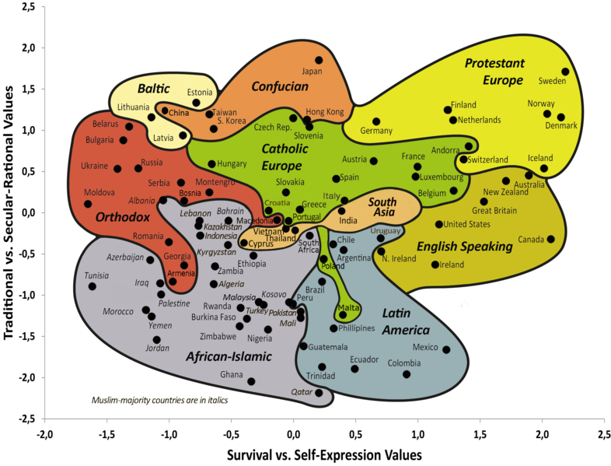](https://upload.wikimedia.org/wikipedia/commons/a/a7/Culture_Map_2017_conclusive.png)

东亚 欧美 拉美 非洲 中东 斯拉夫 文化区 地理分区